IP-guard与Ping32基本功能对比
企业中因终端管理需求会采购终端管理软件，用来管控员工终端，通过管理软件查看一些终端信息，并进行相应的控制操作。IP-guard和Ping32是市面上比较好用的终端安全管理软件，两款软件都可以满足用户需求，可以在软件管控端查看用户终端的一些基本信息，比如员工电脑的操作系统、ip地址、计算机名称、操作日志等信息，这两款软件在基本功能都可以详细显示终端信息，下面是两款软件的基本功能的对比。
Ping32客户端安装之后，在终端列表显示上线，终端列表显示的终端名字为计算机名称。终端列表显示已经的客户端，终端为彩色是在线，灰色显示离线状态，红色代表未授权终端。双击一个终端，可以查看指定终端的详细信息，包括计算机名称、网络地址、处理器、操作系统、内存等。
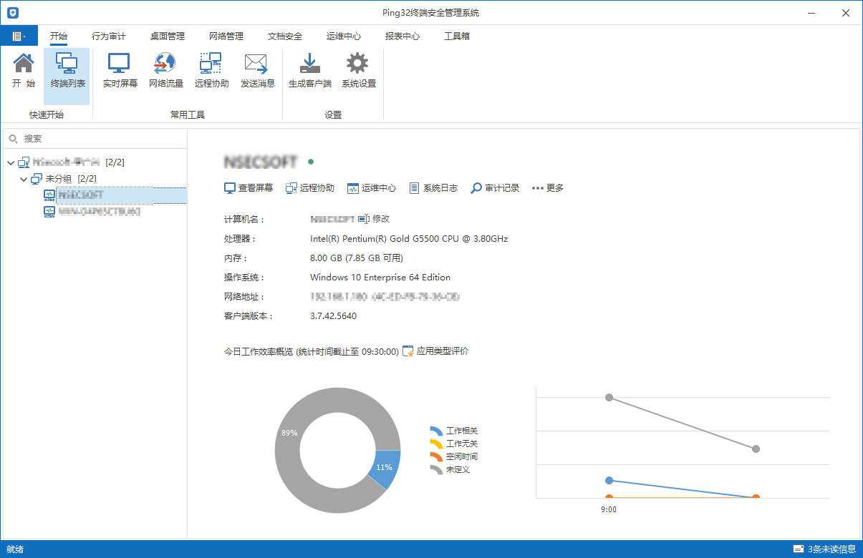
Ping32可以对终端远程操作关机、重启、睡眠、锁定计算机、发送消息、锁定键盘鼠标、移动终端等操作。
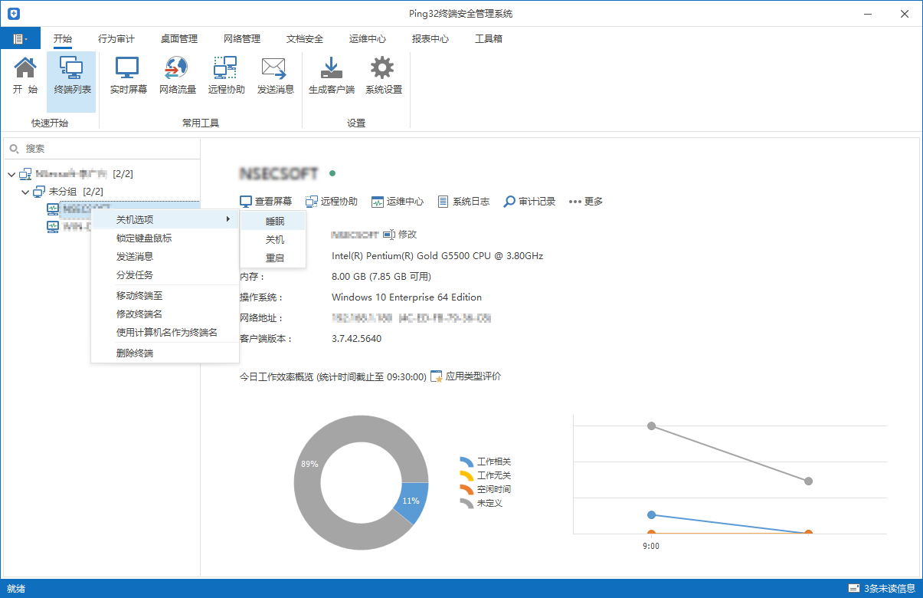
双击一个终端，点击右侧系统日志功能，可查看终端的开关机日志、移动存储日志、应用程序日志、用户操作日志等。
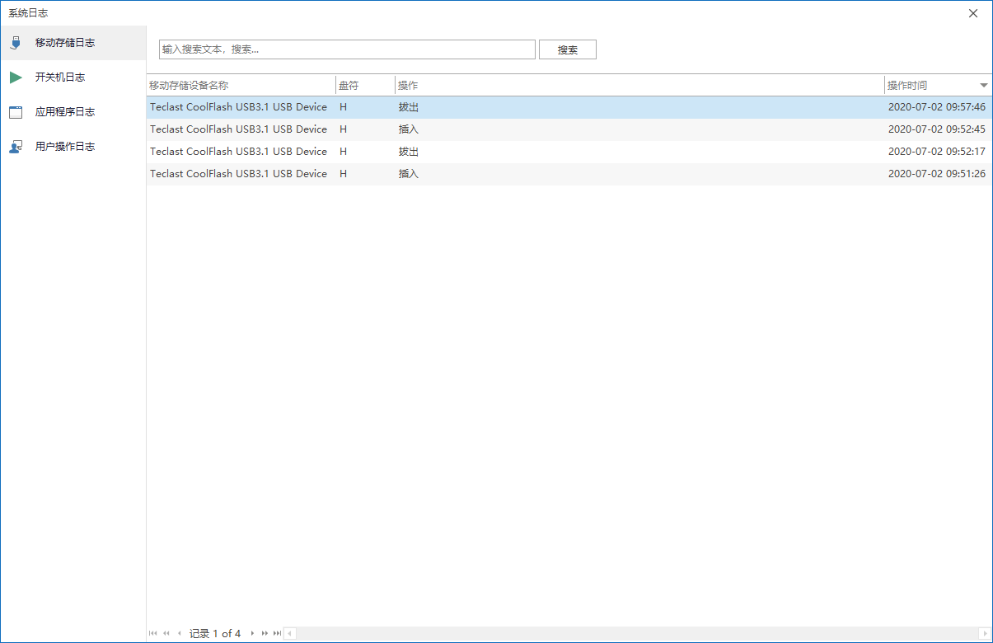
记录查看服务器策略日志信息，关闭、开启、删除策略操作。
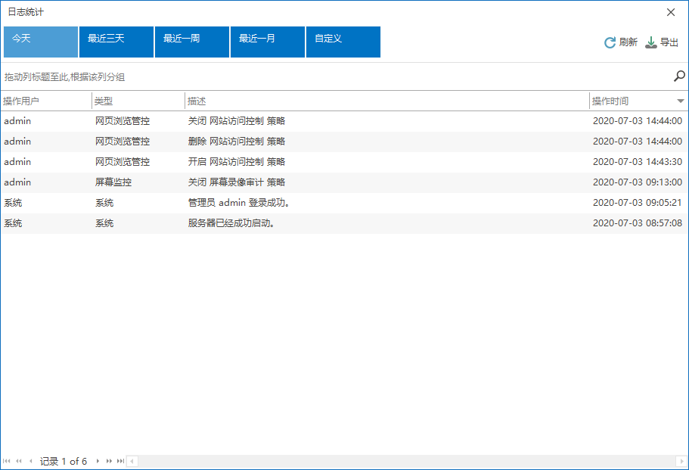
IP-guard基本信息显示包括计算机名称，网络地址，操作系统，登录用户，当前状态等信息，对客户端计算机的开机/关机、用户登入/登出、拨号等的事件记录。
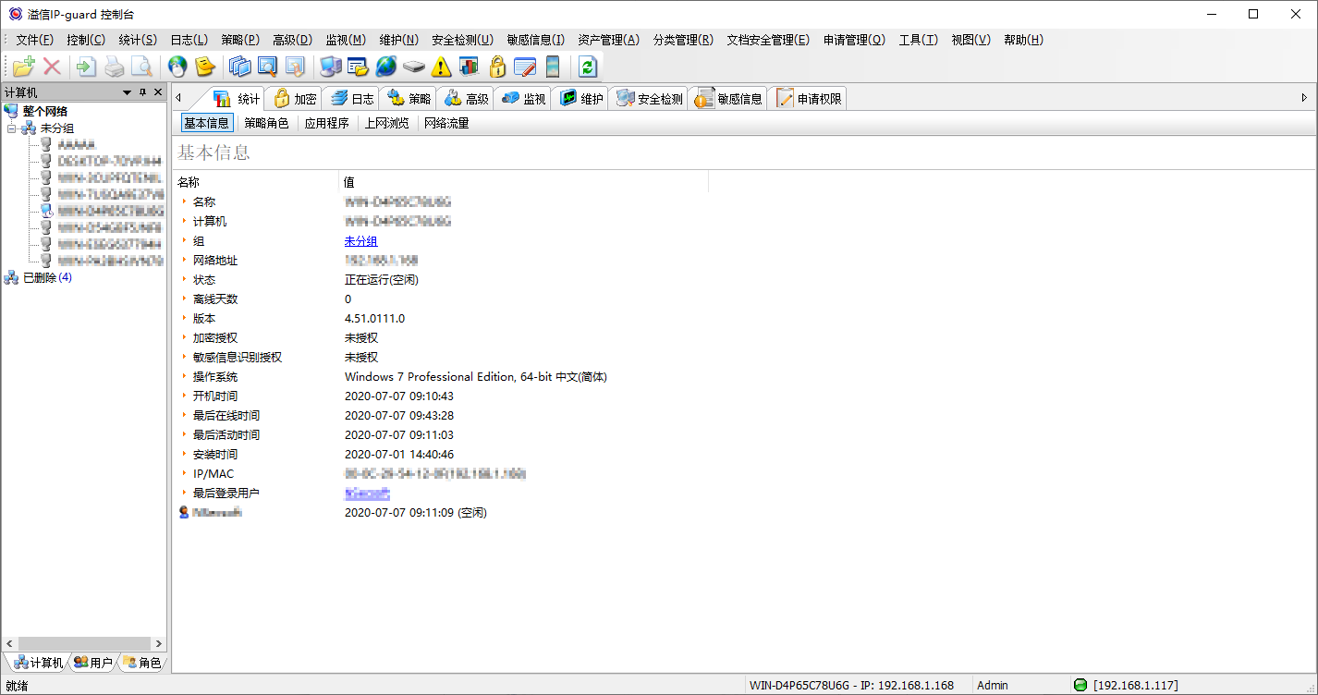
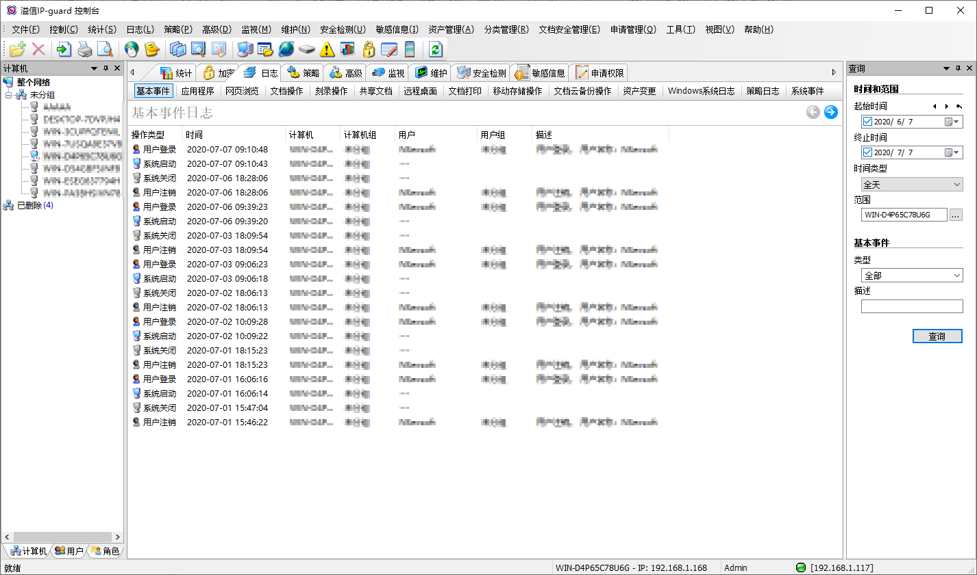
记录客户端计算机在执行策略时的操作日志，如禁止、报警、警告和锁定计算机等。
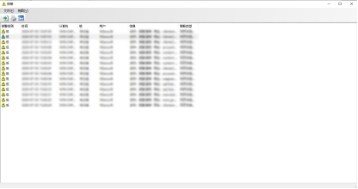
IP-guard对网内任意客户端计算机进行锁定、关闭、重启、注销和发送通知信息等。
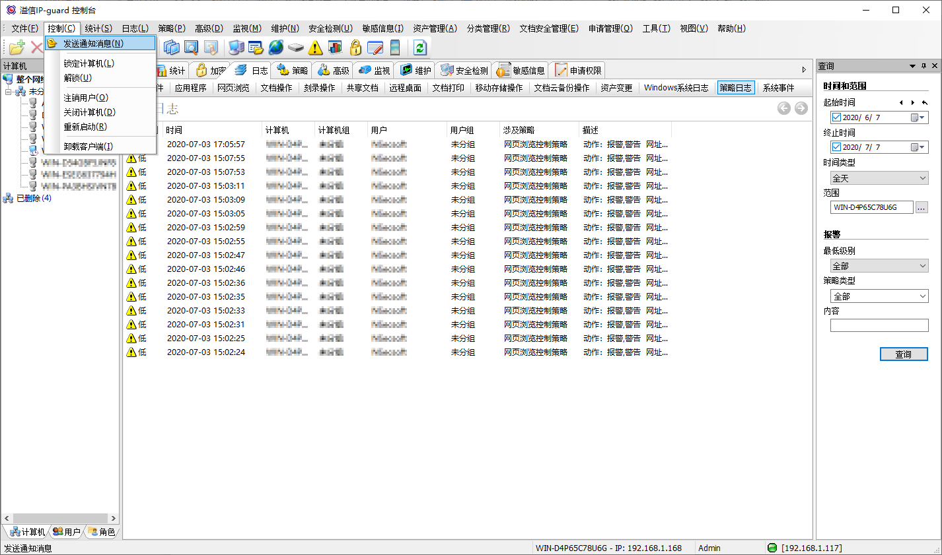
IP-guard还有对终端硬件变动、存储设备插拔、软件安装等的系统报警显示，还有对终端IP/Mac绑定、终端安全检测等，Ping32同样可以实现。IP-guard和Ping32的使用可以说是个有千秋，各有个的优点，具体使用怎样还是需要用户测试之后才决定哪个好用，我在这里说哪个哪个好不算，用户使用起来好才行。

